Dragi učenci, naprošam vas, da pozorno preberete spodnji zapis
Pred nami je novo glasbeno obdobje BAROK, v katerega bomo vstopili prihodnji teden.
Da bomo imeli pregled nad vsemi zapiski, želim, da naj bo naše današnje srečanje ponovitev snovi dnevov pouka na daljavo. Naprošam vas, da mi v naslednjih dneh PO VRSTI fotografirate vaše zapiske v zvezkih od začetka renesanse do skladatelja Jakoba Petelina Gallusa.
V vsaki uri je bilo potrebno narediti zapiske, ki so bili označeni s tem zvezkom.
Torej, kjer se je v projekciji pojavil tale zvezek, tisti del teksta ste morali zapisati v vaš zvezek.
- ura: Naslov, časovni mejniki, pomen besede renesansa ter dve posebni letnici, ki sta bili pomembni tudi za razvoj glasbe

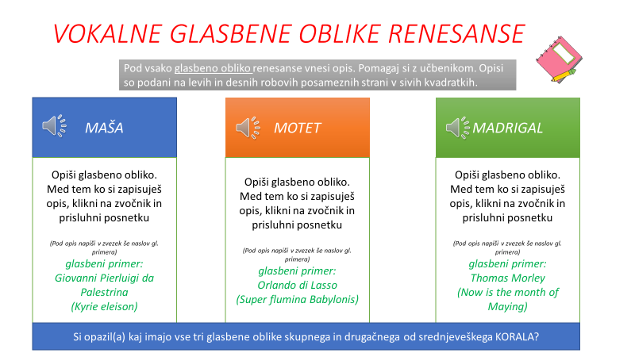
- ura: Glasba renesanse in obdobje razcveta vokalne glasbe ali Zlata leta zborovstva – 3 glasbene oblike, opis, pri katerem ste si pomagali z učbenikom in dodali naslove glasbenih primerov:
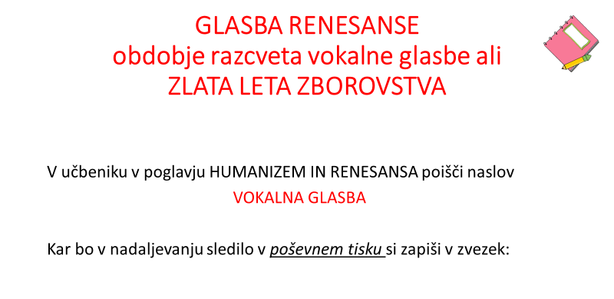

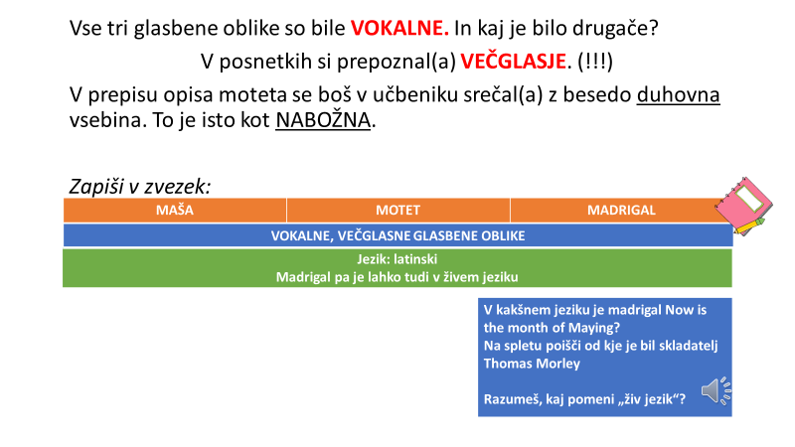

In še Jakob Petelin Gallus
Odgovoriti ste morali na spodnja vprašanja.
Nekateri ste vse to že storili, tisti ta teden ne boste imeli nobenega posebnega dela, le da preverite svoje zapiske in kaj dodate, če se vam je izmuznilo.
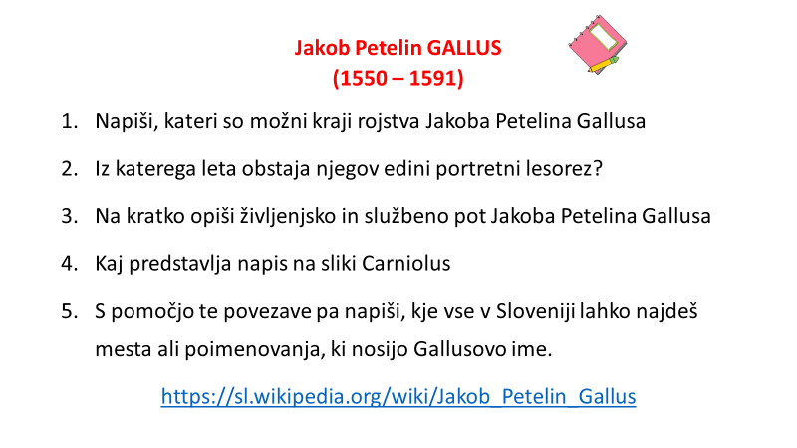

- Prejšnjo uro ste morali rešiti kviz na temo glasbe renesanse.
- In ne pozabite na Gallusov portret.
Vse PowerPoint predstavitve pa najdete skozi tedne pouka na daljavo.
Uredite zapiske in mi fotografirane zapiske pošljite na mail
glasbena.umetnost@gmail.com.

Do torka, naslednjega tedna

Lep pozdrav vsem, posebej tistim, ki v naslednjih dneh zaradi vestnosti ne boste imeli nobenega dela.

Pohvalila pa bi 7.A razred, saj ste, razen res peščice učencev, vsi ostali narisali Gallusov portret.
Bravo!

učiteljica Vanja

